Júl 2021

**Novinka kapsuly Perwoll Renew & Care**

**Precízna starostlivosť pre váš voňavý šatník**

**Bratislava – Doprajte svojmu šatníku príjemnú vôňu, sviežosť a hlavne prvotriednu starostlivosť. Nová kapsulová inovácia od spoločnosti Henkel, Perwoll Renew & Care s funkciou 3v1, sa postará o čistotu a dlhotrvácnu vôňu vášho oblečenia a pomáha uchovávať jeho pôvodné tvary i farby. Vaše oblečenie tak bude stále ako nové a obľúbené kúsky si môžete užívať po dlhú dobu.**

Starajte sa o svoje obľúbené módne kúsky s prémiovými pracími prostriedkami tak, aby vaše oblečenie vyzeralo stále ako nové aj po niekoľkých praniach a zároveň aby voňalo sviežosťou. Nové pracie kapsuly **Perwol Renew & Care** v sebe ukrývajú unikátne zloženie s tromi benefitmi.

**Prvý benefit** prináša v sebe **oživenie a udržanie žiarivých farieb** vášho oblečenia. Nové kapsuly sú dostupné v dvoch alternatívach – pre všetky druhy farebného oblečenia a pre tmavé a čierne odevy. Oblečenie tak vydrží 3x dlhšie ako nové.*

**Druhý benefit** predstavuje **hĺbkové čistenie vašej bielizne**, odstraňuje rôzne druhy škvŕn a nečistôt a zároveň vyhladzuje aj materiál oblečenia a jeho vlákna. Vlákna sú opäť pružné a predchádza sa tak ich oslabeniu a štiepeniu.

**Tretím benefitom** je príjemná **vôňa.** Nové kapsuly Perwoll Renew & Care zaujmú svojou vôňou, pretože práve tá často rozhoduje pri výbere pracieho prostriedku.

* Oproti bežným pracím prostriedkom na farebnú bielizeň.

Navyše kapsuly **Perwoll Renew & Care** nadväzujú na myšlienku dlhodobej udržateľnosti a zodpovedného nakupovania. Obal kapsúl Renew & Care je vyrobený z 50% recyklovaného plastu a je ďalej 100% recyklovateľný.

Maloobchodná odporúčaná cena pre Perwoll Renew & Care s 10 kapsulami je 3,99 €, s 18 kapsulami 6,99 € a 27 pracími dávkami je 10,99 Eur. Na pultoch obchodov je k dispozícii v ružovom balení na farebnú bielizeň a v elegantnom čiernom balení pre tmavé oblečenie.

Obrázok, na ktorom je text

Automaticky generovaný popis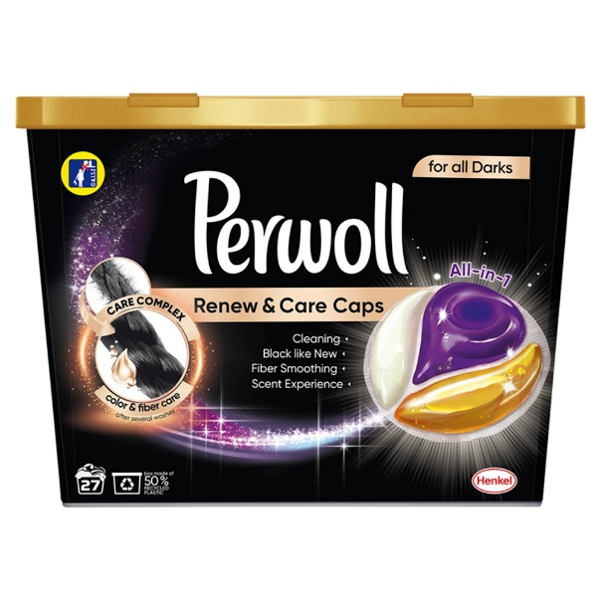

* * * * *

**O spoločnosti Henkel**

Spoločnosť Henkel pôsobí celosvetovo s vyrovnaným a diverzifikovaným portfóliom produktov. Vďaka silným značkám, inováciám a technológiám zastáva Henkel vedúce postavenie na trhu tak v spotrebiteľských, ako aj priemyselných odvetviach. V oblasti lepidiel je Henkel divízia Adhesive Technologies celosvetovým lídrom na trhu v rámci všetkých priemyselných segmentov. V oblastiach Laundry & Home Care a Beauty Care je Henkel na vedúcich pozíciách na viacerých trhoch a v kategóriách vo svete. Spoločnosť bola založená v roku 1876 a má za sebou viac než 140 úspešných rokov. V roku 2018 dosiahla obrat vo výške 20 mld. eur a upravený prevádzkový zisk približne vo výške 3,5 mld. Eur. Henkel zamestnáva viac než 53 000 ľudí po celom svete, ktorí spolu tvoria zanietený a veľmi rôznorodý tím, ktorý spája silná firemná kultúra a spoločný záujem vytvárať trvalo udržateľné hodnoty a ktorý zdieľa spoločné hodnoty. Ako uznávaný líder v oblasti udržateľnosti je Henkel na popredných priečkach v mnohých medzinárodných indexoch a hodnoteniach. Prioritné akcie spoločnosti Henkel sú kótované na nemeckom akciovom indexe DAX. Viac informácií nájdete na stránke [www.henkel.com](http://www.henkel.com).

Na Slovensku pôsobí Henkel vo všetkých troch strategických oblastiach už od roku 1991. Henkel Slovensko predáva viac ako 50 značiek a dnes zamestnáva viac ako 1 900 pracovníkov.

**Kontakt Marta Turóciová, Seesame Communication Experts**

Telefón: +421 915 964 033

E-mail: [turociova@seesame.com](mailto:turociova@seesame.com)